

Responsáveis pelo Relatório
Econ. Gevaci Perroni
Acad. Tiago Silveira
Acad. Leonardo Ritta

METODOLOGIA
PLANO DE DESENVOLVIMENTO ECONÔMICO SUSTENTÁVEL
Rio Grande/Rio Grande do Sul

PREFEITURA MUNICIPAL DE RIO GRANDE
Contrato Nº. 02/2012

JULHO/2012


LATUS CONSULTORIA, PESQUISA E ASSESSORIA
DE PROJETOS LTDA

Coordenação Técnica:
Econ. Carlos Águedo Paiva
Econ. Gevaci Perroni

Responsabilidade Técnica:
Econ. Gevaci Perroni

Colaboração:
Arq. Cláudia Damasio
Arq. Jacqueline Menegassi
Adv. Ana Paula Marcante
Adm. Renato Gomes
Acad. Jéssika Alves
Acad. Marlene Chaves
Acad. Tiago da Silva Silveira
Acad. Leonardo Ritta

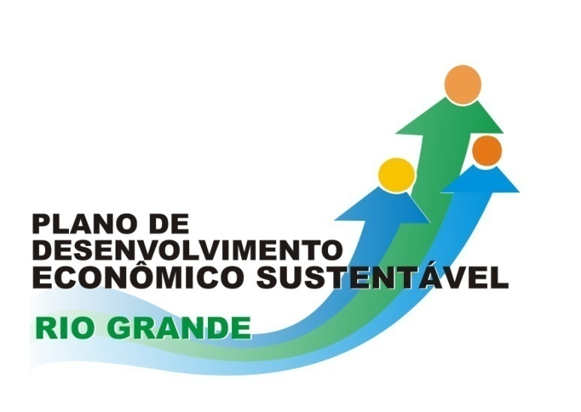

PREFEITURA MUNICIPAL DE RIO GRANDE

COORDENAÇÃO EXECUTIVA:
Secretaria de Assuntos Extraordinário
Sec. Gilberto Pinho

SUMÁRIO
1. UM PLANO DE DESENVOLVIMENTO ECONÔMICO 7
2. O MUNICIPIO DE RIO GRANDE E REGIÃO – Uma breve contextualização 11
2.1. Contexto histórico 14
2.2. O Contexto Regional 14
3. ORIENTAÇÕES METODOLÓGICAS PARA ELABORAÇÃO DO PDES 20
3.1. Referências Teóricas 23
3.2. Estrutura para Elaboração do PDES 25
4. ETAPAS PARA ELABORAÇÃO DO PDES 28
4.1. Metodologia 30
4.2. Diagnóstico 30
4.3. Diretrizes 30
4.4. Estratégia de Ação 31
6. FLUXO DO PDES 34
7. REFERÊNCIAS BIBLIOGRÁFICAS 38
9. ANEXOS 42

LISTA DE FIGURAS, QUADROS E TABELAS

FIGURAS
Figura 1 – Mapa do RS – Município de Rio Grande 13
Figura 2 – COREDE Sul 15
Figura 02 – Municípios Integrantes do COREDE Sul 16

QUADROS
Quadro 1 – Equipe Interna 25
Quadro 2 – Equipe Externa 26
Quadro 3 – Equipe Executiva 26
Quadro 4 - Equipe de Trabalho Latus Consultoria 27

TABELAS
Tabela 01 – Dados municipais do COREDE Sul 16
Tabela 02 – População Urbana e Rural 17

1. UM PLANO DE DESENVOLVIMENTO ECONÔMICO

A construção do Plano de Desenvolvimento Econômico Sustentável (PDES) de Rio Grande insere-se em um novo momento para a cidade que vem atraindo inúmeros investimentos e que por conta desse crescimento tem a necessidade de pensar e planejar seu futuro. Aprimora-se, assim, na busca de alternativas para o desenvolvimento local endógeno, de forma planejada, dando a essa experiência um significado inovador e carregado de desafios.
Visando esse planejamento, o governo municipal buscou recursos via Banco Mundial, recursos esses em forma de empréstimo, para a contratação de uma empresa de Consultoria que terá a responsabilidade de construir um Plano de Desenvolvimento Econômico Sustentável que envolva o conjunto dos agentes municipais de forma participativa e colaborativa.
O tema do desenvolvimento local vem assumindo um papel relevante junto a diversas instâncias de governo, agentes privados, universidades e movimentos sociais. Esse tema, por sua força, tem sido encarado como uma possibilidade concreta de agir sobre a realidade econômica para lhe dar novo rumo. Sem desconsiderar a força e determinação dos cenários nacional e internacional, a opção por planejar localmente tem se constituído como exigência, para o sucesso dos governos das cidades e/ou regiões.
Podemos dizer que a busca por algum protagonismo, seja de uma pequena empresa, seja de uma nação, passando pelas cidades, tem sido a marca dessa conjuntura que apresenta um dinamismo econômico, científico e tecnológico sem precedentes na história e que desenrola um processo intenso de disputas e acordos, competição e cooperação entre diferentes atores (blocos, países, nações, empresas e cidades). As transformações econômicas mais estruturais que têm base na reestruturação produtiva fizeram emergir potencialidades assentadas na interação de atores econômicos e institucionais dos territórios. A adaptação das pequenas empresas territorializadas às formas flexíveis e às economias de conhecimento, cooperação e inovação geradas nos territórios, tornou-se instrumento que fortaleceu iniciativas de propor ações para o desenvolvimento local.
É dentro desse quadro geral que a cidade de Rio Grande vem se colocando a tarefa de se planejar construindo seu plano de desenvolvimento econômico sustentável. As razões para isso estão dadas; tanto a cidade, quanto a região vem, há algum tempo, dando-se conta de que é preciso criar novo dinamismo para atender a economia local, que há alguns entraves a superar e que isso agora precisa ser realizado, a partir de princípios como o da sustentabilidade, da inclusão, da democratização do acesso às oportunidades.
Dessa forma, para que o plano seja adequado à realidade do município, é de suma importância a contextualização histórica do município de Rio Grande, onde se possa identificar a sua formação e as principais fontes de recursos econômicos para a sua atual conjuntura.

2. O MUNICIPIO DE RIO GRANDE E REGIÃO – Uma breve contextualização

Rio Grande pertence à microrregião de Litoral Lagunar e Mesorregião Sudeste Rio-Grandense, localizada ao sul da capital do estado, sendo um dos 22 integrantes do Corede Sul. Seus municípios limítrofes são Capão do Leão e Arroio Grande a Oeste, Pelotas ao norte e Santa Vitória do Palmar ao sul.

Figura 1 – Mapa do RS – Município de Rio Grande
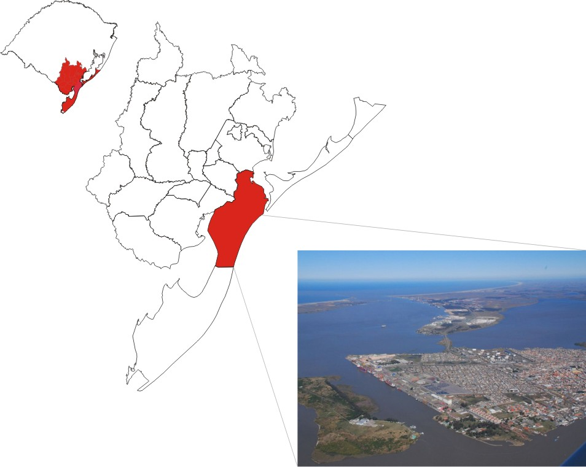

Fonte: Wikipédia <www.wikipedia.org>.
Segundo o censo do IBGE/2010, o município possui uma população de 197.228 habitantes. Em área, possui 2.709,534 km², tendo uma densidade demográfica de 72,79 hab/km².
Hoje, o município de Rio Grande vem se destacando nacionalmente com o crescimento e desenvolvimento do Polo Naval da cidade. Desde a ampliação do canal no porto de Rio Grande, novos investimentos, como a plataforma P-53 da Petrobrás, têm dado uma nova dinâmica na economia local, soma-se a isso o papel de destaque da cidade na região em relação aos seus serviços. Temos, assim, uma nova fase na cidade mais antiga do estado.

2.1. Contexto histórico
Rio Grande teve sua fundação como parte da estratégia de soberania lusitana na região. Foi em 19 de fevereiro de 1737 que o militar português José Silva Paes fundou o presídio e logo depois o Forte Jesus, Maria José, dando início ao povoado e à colonização portuguesa no Rio Grande do Sul. O povoado foi elevado à condição de vila em 1751 e pouco tempo depois. Entre os anos de 1763 e 1776 ficou sob domínio de espanhóis até que, em 2 de abril de 1776, foi reconquistado definitivamente pelos portugueses.
Rio Grande foi a primeira sede da Capitania do Rio Grande de São Pedro (1760), teve a primeira Câmara de Vereadores (1761), e a primeira Câmara de Comércio (1844). Durante muitos anos a cidade foi a capital do Estado.
Sua situação geográfica e sua relação direta com o Oceano Atlântico tornaram a cidade estratégica para fins militares e de segurança nacional. A logística de escoamento das cargas que chegavam e saíam pelos portos da cidade, durante as últimas décadas, utilizou-se de sistemas de transportes rodo-ferroviário, inicialmente, públicos em sua maioria, para escoamento, como também pelo sistema navegável (lagoas dos Patos e Mirin e seus rios navegáveis). Estas mesmas condições geográficas, que favoreceram o desenvolvimento do sistema portuário, atraíram também as famílias. Desde o inicio do povoamento da cidade, a pesca teve um papel fundamental para o desenvolvimento da região.
A partir de 1951, o complexo hidro-portuário de Rio Grande passou a ter grande influência no desenvolvimento econômico do Estado. Na década de 70, a dragagem do canal de acesso a Barra para atender navios calando até 40 pés, e a incorporação da área de expansão (Superporto) possibilitou novas perspectivas de crescimento e desenvolvimento do Porto.
Com a ampliação do canal no porto da cidade, novos investimentos deram novo fôlego à economia do município. Um polo naval está se desenvolvendo em Rio Grande, sendo a plataforma petrolífera P-53, em 2007, da Petrobras, a primeira grande operação na cidade.

2.2. O Contexto Regional
Rio Grande localiza-se no COREDE Sul. O Conselho Regional de Desenvolvimento da Região Sul do Estado (COREDE Sul) teve origem no segundo semestre de 1991 como parte do movimento pela democracia semi-direta, previsto na recém criada Constituição Federal. Atualmente, o COREDE Sul é composto por 22 municípios que ocupam uma área de 35.042,9 Km², 12,4% do território gaúcho, e apenas 7,8% da população; são 845.109 habitantes no COREDE Sul segundo o Censo de 2010. O PIB de 2009 a preços de mercado era de R$ mil 13.939.206, 6,11% do PIB estadual.

Figura 02 – COREDE Sul
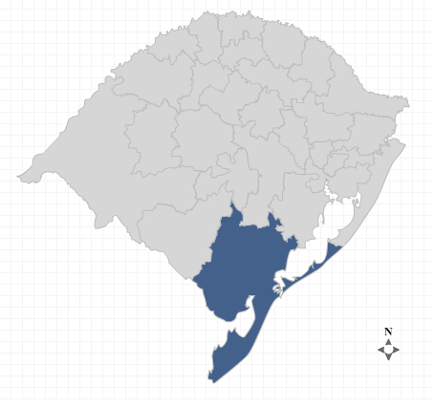
Fonte: FEE.
Assim como ocorre no estado, ao analisarmos infra-regionalmente o COREDE Sul podemos observar uma concentração da riqueza, onde 72,66% do PIB da região é oriundo de Rio Grande e Pelotas, sendo 45% do total de Rio Grande. Também são essas duas cidade que concentram grande parte da população do COREDE, 62,3%, sendo Pelotas o município com maior população e com maior densidade demográfica, 204,6 hab/Km², o segundo município mais denso é Rio Grande, 70 hab/km². O município com menor taxa de analfabetismo é Chuí com 1,88% com 15 anos ou mais, Rio Grande é o 3º menor (4,65%) atrás apenas de Pelotas (4,13%).

Tabela 01 – Dados municipais do COREDE Sul
 | PIB (2009) | PIB PER CAPITA (2009) | POPULAÇÃO (2010) | TAXA DE URBANIZAÇÃO (2010) | DENSIDADE DEMOGRÁFICA (2011) | TAXA DE ANLFABETIMO (2010)
 | R$ mil | R$ | - | % | Hab/km² | %
Amaral Ferrador | 61.648 | 9.338 | 6.353 | 29,4 | 12,6 | 12,05
Arroio do Padre | 26.049 | 9.039 | 2.730 | 16,6 | 22 | 4,76
Arroio Grande | 313.982 | 16.748 | 18.470 | 87,1 | 7,3 | 8,2
Canguçu | 545.155 | 9.724 | 53.259 | 37 | 15,1 | 9,17
Capão do Leão | 318.006 | 13.002 | 24.298 | 92,1 | 31,1 | 7,38
Cerrito | 51.965 | 7.679 | 6.402 | 58,5 | 14,1 | 12,08
Chuí | 140.924 | 25.641 | 5.917 | 96,3 | 29,4 | 1,88
Herval | 69.569 | 9.771 | 6.753 | 66,9 | 3,8 | 7,89
Jaguarão | 364.778 | 12.915 | 27.931 | 93,5 | 13,6 | 6,62
Morro Redondo | 67.334 | 10.396 | 6.227 | 42,5 | 25,5 | 8,99
Pedras Altas | 47.907 | 18.161 | 2.212 | 34,7 | 1,6 | 9,96
Pedro Osório | 78.699 | 9.485 | 7.811 | 93,5 | 12,9 | 8,65
Pelotas | 3.847.928 | 11.148 | 328.275 | 93,3 | 204,6 | 4,13
Pinheiro Machado | 160.295 | 12.188 | 12.780 | 76,6 | 5,7 | 9,81
Piratini | 191.054 | 9.020 | 19.841 | 58,3 | 5,6 | 10,39
Rio Grande | 6.280.858 | 31.990 | 197.228 | 96 | 70,4 | 4,65
Santa Vitória do Palmar | 442.481 | 14.000 | 30.990 | 86,8 | 5,9 | 6,46
Santana da Boa Vista | 83.512 | 9.393 | 8.242 | 45,2 | 5,8 | 13,97
São José do Norte | 213.364 | 8.170 | 25.503 | 68,2 | 22,9 | 17,33
São Lourenço do Sul | 528.960 | 12.191 | 43.111 | 56,2 | 21,2 | 5,03
Tavares | 59.011 | 11.170 | 5.351 | 61,7 | 8,9 | 14,4
Turuçu | 45.724 | 11.431 | 3.522 | 42,2 | 13,8 | 6,24
COREDE SUL | 13.939.206 | 16.042 | 843.206 | 83,6 | 24,1 | 5,99
Fonte: FEE/RS.

Figura 03 – Municípios Integrantes do COREDE Sul

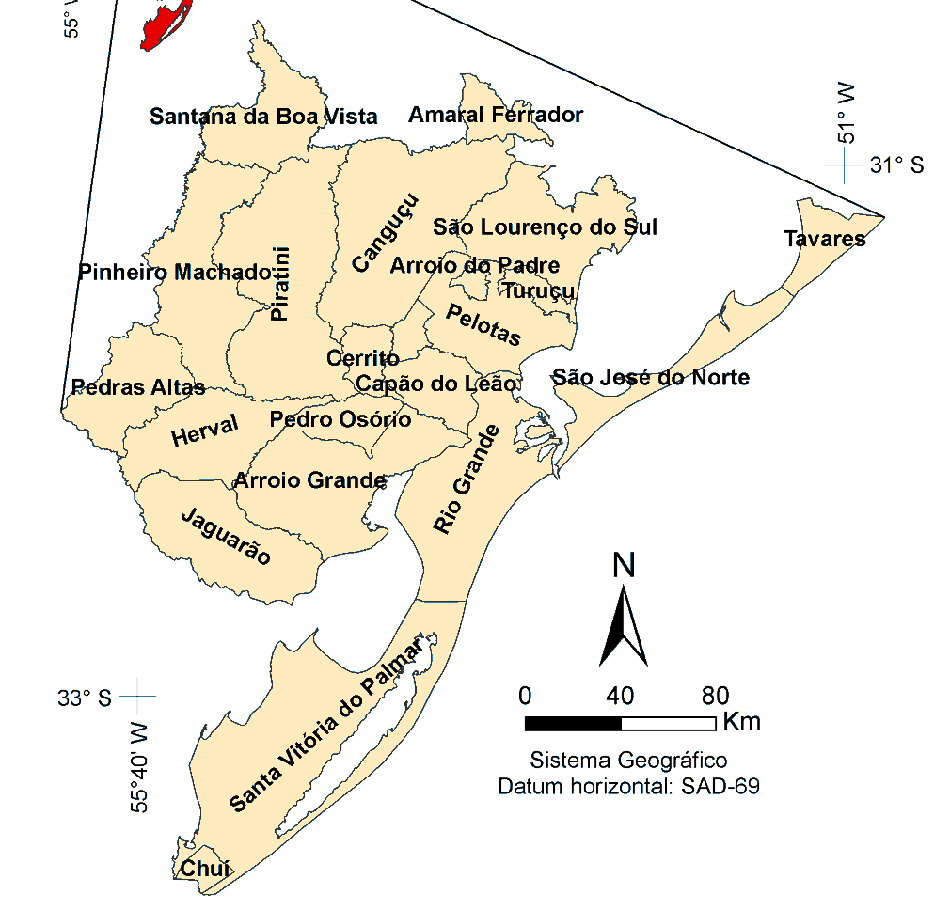
Fonte: FEE.

Além da sede, o município de Rio Grande conta com mais 5 distritos: Rio Grande, Ilha dos Marinheiros, Povo Novo, Taim e Vila da Quinta, totalizando uma população de 197.228, de acordo com o último censo, caracterizando um crescimento de 5,73% nos últimos 10 anos.

Tabela 02 – População Urbana e Rural
 | 2000 | 2010 |  | 2000-2010
População Total | 186.544 | 197.228 |  | 5,73%
Urbana | 179.208 | 189.429 |  | 5,70%
Rural | 7.336 | 7.799 |  | 6,31%
Taxa de Urbanização | 96,07% | 96,05%
Dados: IBGE/SIDRA 200.
A estrutura organizacional do Poder Executivo Municipal é composta pelos seguintes Órgãos:
I - Chefia de Governo:
1 - Prefeito Municipal:
1.1 - Gabinete do Prefeito;
1.2 - Gabinete do Vice-Prefeito;
1.3 - Procuradoria Geral do Município;

II - Secretarias Especiais:
1 - Secretaria de Município de Comunicação e Relações Institucionais;
2 - Secretaria de Município do Cassino;

III - Secretarias Instrumentais:
1 - Secretaria de Município de Gestão Administrativa;
2 - Secretaria de Município da Fazenda;

IV - Secretarias da Área Social:
1 - Secretaria de Município da Saúde;
2 - Secretaria de Município da Educação;
3 - Secretaria de Município da Cultura;
4 - Secretaria de Município da Cidadania e Assistência Social;
5 - Secretaria de Município da Habitação e Regularização Fundiária;

V - Secretarias da Área Econômica:
1 - Secretaria de Município de Desenvolvimento, Inovação, Emprego e Renda;
2 - Secretaria de Município de Desenvolvimento Primário;
3 - Secretaria de Município do Turismo, Esporte e Lazer;
4 - Secretaria de Município da Pesca;

VI - Secretarias da Área Estrutural e de Gestão Urbana:
1 - Secretaria de Município de Infraestrutura;
2 - Secretaria de Município de Mobilidade Urbana e Acessibilidade;
3 - Secretaria de Município de Controle e Serviços Urbanos;
4 - Secretaria de Município de Meio Ambiente.

VII - Órgãos Colegiados de Participação Popular:
1 - Conselhos Municipais;

VIII - Entidades da Administração Pública Indireta:

1 - Previdência do Rio Grande – PREVIRG;
2 - Departamento Autônomo de Transportes Coletivos – DATC;
3 - Instituto Municipal de Planejamento do Rio Grande;

3. ORIENTAÇÕES METODOLÓGICAS PARA ELABORAÇÃO DO PDES

A elaboração do PDES está embasada numa concepção metodológica essencialmente participativa, reflexiva e produtora de conhecimento. Adotamos, aqui, uma proposta experimentada em diversos lugares e por diferentes instituições, a qual trabalha com planejamento e que tem por idéia-força a concepção de que as comunidades locais conhecem melhor sua história e seus problemas e podem ter as soluções mais viáveis para seu futuro. Assim, o envolvimento de toda a sociedade local organizada na construção de seu plano de desenvolvimento representa o esforço coletivo de mobilização de energias, para diagnosticar a realidade e elaborar alternativas.
Pontualmente, podemos destacar as seguintes condições, como integrantes dessa visão metodológica:
- Um processo que conte com a participação dos distintos segmentos da sociedade, de agentes do desenvolvimento e de gestores públicos, de forma ampla, organizada e programática, respeitando a diversidade dos interesses locais e segmentos sociais;
- A capacitação dos gestores municipais e representantes da sociedade, de forma que estes sejam ativos na própria elaboração do plano e que estejam preparados para sua implantação;
- A pactuação de uma postura de cooperação permanente entre os distintos agentes do desenvolvimento;
- O envolvimento ativo de gestores municipais e representantes da sociedade na coordenação do processo de elaboração do plano, na execução das suas etapas metodológicas e na sua implantação e monitoramento permanente;
- A utilização de instrumentos de planejamento estratégico com vistas a integrar as distintas visões através de cenários futuros, diagnósticos, metas de curto, médio e longo prazo;
- A comunicação e socialização permanente de informações entre todos os participantes deste processo.
Essas diretrizes metodológicas orientarão as diversas atividades que serão desenvolvidas. Destacamos, aqui, as mais importantes e que envolvem a participação da sociedade:
- Oficinas de trabalho com agentes econômicos, nas quais serão debatidos diagnósticos, alternativas possíveis, cenários, projetos, metas, políticas públicas etc;
- Oficinas de trabalho com agentes públicos, para a reflexão sobre as políticas públicas de desenvolvimento e sua eficácia, a capacidade institucional de sustentar essas políticas, entre outras;
- Entrevistas estruturadas (diagnóstico vivo), para levantamento de informações, projetos, concepções, com os setores econômicos e agentes públicos;
- Diagnóstico “rápido” (diagnóstico vivo) participativo, que será utilizado com determinados agentes econômicos, para os quais outras informações não permitem criar uma visão preliminar do setor;
- Visitas orientadas, para conhecer in loco, as condições sob as quais se dão as atividades econômicas do município.
Essas atividades têm por objetivo consolidar uma dinâmica permanente de trabalho coletivo com o seguinte fluxo: conhecimento da realidade local → diagnóstico dos problemas → formulação de alternativas. Instrumentos e técnicas didáticas para melhor organização dos debates como mapas de problemas, cenários, matrizes de planejamento, serão empregados. Em um trabalho coletivo com um grupo relativamente grande, como no caso de Rio Grande, a organização das idéias-acúmulos durante o processo é fundamental; o método de formular a questão-chave também auxilia, sobremaneira, para dar rumo e consistência ao debate, focando a reflexão para o que realmente é fundamental em cada momento. Como exemplo, podem cumprir o papel acima mencionado, indagações do tipo:
- Em quais situação estamos no contexto econômico em Rio Grande?
- O que é o novo e o que está amadurecendo na cidade e na região?
- O que não aceitamos mais e pretendemos modificar?
- O que trava o desenvolvimento da cidade e da região?
- Quais fatores externos devem ser aproveitados para isto?
- Quais os pontos fortes e fracos do município?
- O que podem ser oportunidades e ameaças ao desenvolvimento da cidade e região?
- Quais potencialidades e problemas tem a economia local e regional?
- Quais beneficios esperados para a cidade?
A orientação metodológica a ser seguida na elaboração do PDES de Rio Grande, portanto, estará dotada de um conjunto de alternativas para viabilizar a máxima participação social, a mais ampla pesquisa da realidade, a maior pactuação possível em torno das alternativas.

3.1. Referências Teóricas
O marco teórico para a elaboração do PDES de Rio Grande adotado neste trabalho de consultoria parte da linha teórica que tem pesquisado as possibilidades de desenvolvimento endógeno em regiões e/ou cidades, como contrapartida aos processos tradicionais de subordinação que esses espaços sofrem em relação ao contexto nacional e internacional. Entre os vários autores que tem estudado já há algum tempo, destacamos os seguintes: DOUGLAS C. NORTH, VÁZQUEZ BARQUERO, 2001 CROCCO, 2003, LLORENS, 1999. Outros autores também podem ser acessados nas referências bibliográficas.
Destacaremos, aqui, alguns conceitos mais importantes em relação à proposta de desenvolvimento local endógeno. Temas correlatos ao desenvolvimento local endógeno poderão ser procurados nas referências bibliográficas indicadas.
Uma das questões teóricas mais importantes é a compreensão do que significa Plano. Ele é aqui entendido como um processo aberto, dinâmico, não congelado em alguns projetos e ações. Um plano é sempre a construção de um cenário desejado, que parte daquilo que queremos construir. Ele implica um conjunto de ações convergentes futuras, dirigidas por diretrizes que lhe dão sentido e coerência. É absolutamente indispensável que ele seja elaborado a partir de uma vontade coletiva, que lhe dê legitimidade e eficiência para os enfrentamentos que tiverem que ser feitos. É preciso ter presente na sua definição o que podem ser potencialidades e problemas, ameaças e oportunidades. Um plano, na concepção do desenvolvimento endógeno para ter efetividade, é o resultado de uma pactuação social entre os diferentes setores sociais, não exclusivamente os agentes produtivos que interagem para gerar algo novo.
Segundo o economista Carlos Paiva, no desenvolvimento endógeno, há o trilema, que são 3 “problemas” chamados de “O TRILEMA DO DESENVOLVIMENTO LOCAL ENDÓGENO”. A questão que se coloca é: como acelerar o desenvolvimento de um território sem revolucionar a matriz produtiva e, portanto: a) sem investimentos pesados e só financiáveis com recursos externos; b) sem importação de tecnologias, empresas e mão-de-obra; c) que mobilizem muitas pessoas comprometidas com os sistemas produtivos tradicionais e consolidados (quando não “estagnados”).
Em segundo lugar, devemos entender o que significa desenvolvimento, nesta proposta. Ele não está focado na imposição do crescimento a qualquer custo, mas parte de outras condições; considera a melhoria da qualidade de vida da maioria da população como fundamental, como objetivo a ser perseguido, sem o qual não há desenvolvimento. A equidade, vista como ampliação de oportunidades e de diminuição das desigualdades, está aí, diretamente relacionada. O tema da sustentabilidade assume dimensão central também, vista não somente sob o enfoque ambiental, mas também social e econômico. A capacidade de autodeterminação, de inserção soberana, de protagonismo, mesmo que inserida no macrocontexto nacional e internacional e com eles interagindo, caracteriza a disposição da economia local para o desenvolvimento endógeno.
Na concepção do economista Carlos Paiva, tanto a propensão a consumir quanto a propensão a importar (que definem a magnitude do multiplicador) são parâmetros relativamente estáveis, determinados pela distribuição da propriedade e da renda e pelo acesso aos mercados externos. Existe espaço para interferência do setor público local sobre esses parâmetros, mas ele é limitado.
Em terceiro lugar, a visão do território, como espaço completo: geográfico, histórico, cultural, político, ambiental etc., onde a economia se assenta e é condicionada pelas relações locais de poder, pelas instituições, pela capacidade de mobilização de seu povo, pelo ambiente natural, pela disponibilidade de recursos. O território confere uma gama de possibilidades nem sempre aproveitadas, ou que, quando mal utilizadas, podem comprometer essas possibilidades. O território é recortado por influências diversas que são processadas e singularizam esse espaço como único. Ele integra ordenamentos produtivos, cadeias, arranjos institucionais de projetos, etc.
A teoria da localização como a teoria do crescimento regional descreve uma sequência típica dos estágios que as regiões percorrem no curso do seu desenvolvimento. Essa sequência pode ser esquematizada da seguinte maneira:
- O primeiro estágio da história é uma fase de economia de subsistência, na qual existe pouco investimento ou crescimento, localiza-se de acordo apenas com a distribuição dos recursos naturais;
- À medida que ocorrem melhorias nos transportes, a região passa a desenvolver algum comércio e especialização local. Inicia-se um processo de geração com modestas indústrias locais para os agricultores;
- Com o aumento no comércio inter-regional, a região tende a se deslocar através de uma sucessão de culturas agrícolas, que vão da pecuária extensiva a produtos de cereais, à fruticultura, à produção de laticínios e à horticultura;
- Por causa do crescimento da população e dos rendimentos decrescente da agricultura e das outras indústrias extrativas, a região é forçada a se industrializar. Os primeiros estágios de industrialização são produtos agrícolas e florestais. Como segundo estágio de industrialização, inicia-se a fundição, refinação e processamento de metais;
- Atinge-se o estágio final do desenvolvimento regional quando a região se especializa em atividades terciárias, produzindo para exportação. Nesse estágio, a região exporta capital (NORTH, 1977b, pag. 293).
Por que endógeno? Ora, porque, nesta concepção, a busca pelas capacidades internas, pela disponibilidade local de recursos, pelas potencialidades inexploradas, pela indução de forças coletivas para gerar crescente capacidade de produção e inovação, aliados aos fatores dinâmicos do desenvolvimento (conhecimento, coordenação, cooperação, inovação), distinguem o processo da mera inserção subordinada a movimentos nacionais ou internacionais de capital.
Quando a comunidade local é capaz de utilizar o potencial de desenvolvimento e liderar o processo de mudança estrutural, pode-se falar de desenvolvimento local endógeno (Vazquez Barquero, 2001, p. 57)
Nessa visão, as possibilidades de construir processos que têm base no desenvolvimento local endógeno passam a ser dadas quando a comunidade se coloca como capaz de controlar e dirigir as transformações de forma não passiva, fazendo opções no plano da cooperação, da inovação, do aproveitamento de potencialidades locais, com o objetivo de criar riquezas e melhorar o bem-estar social da maioria da população.

3.2. Estrutura para Elaboração do PDES
No âmbito de um estudo que pretende assumir o papel de instrumento para o plano de desenvolvimento econômico, é importante que seu processo de elaboração seja estruturado de forma a contar com a participação ativa dos atores locais, futuros implementadores da nova política de desenvolvimento a ser desenhada. Assim, cabe a esta metodologia definir equipes de trabalho e suas competências.
Propõe-se uma estrutura de trabalho que compreenda agentes internos, composta por uma equipe executiva de gestores municipais e assessoria contratada, e agentes externos.
EQUIPE INTERNA: Composta por profissionais dos departamentos da Prefeitura, que terão a responsabilidade de garantir a articulação dos conteúdos do PDES com as demais ações da Prefeitura Municipal, acompanhando o seu processo de elaboração e participando sempre quando for convocada.

Quadro 1 – Equipe Interna
EQUIPE | SECRETARIA
Edes Andrade Fº | Secretaria Municipal da Fazenda
Helvio Kunert | Secretário Geral de Governo
Irajá Pellegrini | Secretário Especial do Cassino
Luiz Arthur Donelles | Secretário Municipal de Educação
Mara Nubia de Oliveira | Secretária Municipal de Meio Ambiente
Paulo Renato Cuchiara | Secretário Municipal de Coordenação e Planejamento
Paulo Rogério Gomes | Secretária Municipal de Serviços Urbanos
Ramão Freitas | Gerente de Comunicação e Marketing
Rubia Mara Rodrigues | Secretária Municipal de Segurança, Trânsito e dos Transportes
Stella Simões | Procuradora Jurídica do Município
Zelionara Branco | Secretária Municipal da Saúde

EQUIPE EXTERNA: Composta por profissionais de entidades privadas e não governamentais do município que representem diferentes setores da sociedade. Esta equipe se reunirá sempre por motivação da Coordenação do PDES e terão os seguintes objetivos: (i) promover debates que colaborem na leitura perceptiva dos temas propostos; (ii) promover debates prévios às reuniões públicas previstas; (iii) colaborar na divulgação do processo e na consolidação dos conceitos trabalhados.

Quadro 2 – Equipe Externa
NOME | ENTIDADE
Henrique José Vieira Leal Santos | Vice-presidente da Fundação Cidade do Rio Grande
Paulo Somensi, dr. | Vice pres.da Federasul
Clovis Klinger | Vice-presidente da Câmara do Comércio
Paulo Edson de Mello Pinho | Presidente do Centro de Indústras de Rio Grande
Marcio Lontra, arq. | Representante do Conselho de Arquitetura e Urbanismo/RS
Eduardo Adamczyk | Presidente do Sindanave
Luiz Fernando Hormain,dr. | Ex-presidente da Unimed Litoral Sul
Antonio Carlos Bachieri Duarte | Diretor da Câmara de Comércio
Luiz Fernando Figurelli | Ex-dirigentes do Sindicato dos Despachantes Aduaneiros
Luiz Fernando Marchiori | Diretor executivo do Sintermar(sind.dos terminais Mar.do Porto do RG
Torquato Pontes Netto | Vice-presidente da Fiergs
Fernando da Senhora | Ex-superintendente da Refinaria Ipiranga
Fernando José Fuscaldo | Diretor da Câmara de Comércio
João Ivo Avelaneda de Souza eng. | Área da Hidrologia
Lauro Barcelos, prof. | Diretor do museu oceanográfico
Rosani Boeira Ribeiro | Gerente regional do Sebrae
Josenildo Bezerra Alves, eng. | Gerente administrativo do Dique-Seco
José Aires Amorim Abrão, dr. | Ex-menbro da Assoc. Brasileira de Despachantes Aduaneiros
Ernesto Casaris Pinto | Vice-reitor da Furg
Luiz Antonio Spotorno, dr. | Dirigente da Unimed
Carlos da Silva Faria, dr. | predidente da Unimed
Vidal Aureo Mendonça, eng. | Diretor executivo do Sind.dos 0peradores Portuários do RS
Kleber Cabral | Gerente administrativo da Quip
Cleber Costa | Diretor comercial da empresa Alchem
Roberto Duarte | Diretor do RG Estaleiros
Pedro Arthur Neves Valério | Presidente da Associação dos Varegistas
Alex Gasparetto | Gerente da RBS TV Rio Grande
Paulo Bertinetti | Diretor presidente do Tecon
João Nelson Espindola Touguinha | Ex-presidente da Câmara de Comércio
Renato Lima | Presidente da Câmara de Dirigentes Lojistas
Marcelo Domingues, prof. | Professor da Universidade
Marcio Neves | Presidente da Festa do Mar
Wilson Rackow | Diretor da Câmara de Comércio
Ivone Carvalho da Rosa | Presidente da Amperg
Fernando Estima | Ex-presidente da CDL

EQUIPE EXECUTIVA: Composta por profissionais da Prefeitura Municipal de Rio Grande, relacionados a seguir. Os mesmos acompanharão o processo de elaboração do PDES e devem comparecer às reuniões, sempre que convocados.

Quadro 3 – Equipe Executiva

EQUIPE

Secretário Geral de Governo

Helvio Kunert

Sec. Mun. da Fazenda

Edes Andrade Filho

Secretário Municipal de Coordenação e Planejamento Paulo Renato Cuchiara

Secretária Municipal de Meio Ambiente

Mara Nubia de Oliveira

Como mencionado anteriormente, será adotada uma metodologia para a elaboração do PDES, que conte com o envolvimento ativo dos gestores municipais, não só na coordenação do processo, mas também na execução das suas etapas. Essa é uma estratégia que visa fortalecer a instituição pública, capacitando seus agentes e preparando-os para a implementação do PDES e seu monitoramento permanente.
Nesse escopo, são estabelecidas às equipes, as seguintes tarefas:
- A equipe de consultoria tem o papel de aportar aspectos conceituais e metodológicos, responsabilizar-se pela redação final dos produtos e capacitar os gestores municipais e agentes da sociedade. A equipe que atua nas atividades de elaboração do PDES no município de Rio Grande é a seguinte:

Quadro 4 - Equipe de Trabalho Latus Consultoria
EQUIPE | FUNÇÃO
Gevaci Perroni | Coordenação Técnica
Carlos Paiva | Coordenação Técnica
Cláudia Damasio | Consultora
Jacqueline Menegassi | Consultora
Ana Paula Marcante | Apoio técnico
Tiago da Silva Silveira | Apoio técnico
Renato Gomes | Administrativo
Juliana Burin | Administrativo
Leonardo Ritta | Levantamento de Dados e Informações
Marlene Chaves | Mapeamentos e Desenhos
Jéssika Alves | Revisora

- A equipe da Prefeitura tem a responsabilidade de fornecer todas as informações disponíveis no município, contribuir para a reflexão, para o debate, além de coordenar todo o processo em suas instâncias interna e externa, responsabilizando-se também pela parte de comunicação e divulgação do plano.
A partir dessa integração, todo o processo torna-se uma capacitação dos agentes envolvidos e, ao final, pretende-se que não só os gestores estejam preparados para a implementação do PDES, mas também os agentes da sociedade, os quais assumirão um papel importantíssimo no monitoramento dos seus resultados.

4. ETAPAS PARA ELABORAÇÃO DO PDES

Conforme metodologia adotada pelo município de Rio Grande, o trabalho consiste em 4 etapas, nas quais serão apresentadas no seguinte formato:
- Metodologia;
- Diagnóstico;
- Diretrizes;
- Estratégia de Ação.
A seguir, o detalhamento de cada etapa.

4.1. Metodologia
A metodologia é a 1ª Etapa do PDES. Visa identificar os atores (públicos e privados) estratégicos para participação na atividade; a elaboração da metodologia, plano de trabalho e cronograma, definindo a abrangência e o público preferencial do Plano; e iniciar a coleta e organização de dados econômicos, sociais e ambientais disponíveis nas instituições públicas e privadas.
Essa etapa se finaliza com a entrega deste documento que aborda todos os pontos propostos pelo PDES. Após, inicia-se a 2ª Etapa, com as estratégias, mecanismos e formas de participação da população mediante o diagnóstico vivo.

4.2. Diagnóstico
Para o cumprimento dos objetivos propostos, estão previstas as seguintes atividades:
- Coleta e sistematização das informações disponíveis nos órgãos oficiais;
- Coleta e sistematização de informações obtidas junto aos gestores municipais;
- Coleta e sistematização de informações obtidas junto aos moradores da cidade;
- Coleta e sistematização de informações junto aos setores econômicos;
- Análise das informações coletadas e elaboração de diagnóstico;
- Pactuação do diagnóstico em seminário público
Para além dessa coleta e análise de informações quantitativas, o diagnóstico vivo tem o objetivo de construir leituras perceptivas sobre a realidade municipal. Para isso, se aposta na realização de um processo participativo de coleta de informações, através de entrevistas diretas e não estruturadas, com o objetivo de captar impressões, aspectos positivos e negativos da realidade do município.

4.3. Diretrizes
Para o cumprimento dos objetivos propostos, estão previstas as seguintes atividades:
- Identificação dos temas prioritários para o Plano a partir do diagnóstico realizado;
- Pactuação dos temas prioritários, em seminário público;
- Definição dos princípios, diretrizes orientadoras e objetivos do Plano;
- Pactuação dos princípios, diretrizes orientadoras e objetivos do Plano em seminário público;
- Capacitação dos agentes (alternativas de financiamento e programas desenvolvimento nacionais existentes).
Para que essa análise seja concluída, todos os envolvidos devem propor metas para a realização das atividades futuras, nas quais aplicarão as estratégias apontadas pelo plano com base no diagnóstico vivo. Para isso, se aposta na realização de um processo participativo de coleta de informações, objetivos orientadores do plano em seminários públicos e na identificação de parceiros, melhorando, assim, a realidade do município.

4.4. Estratégia de Ação
Para a finalização dos objetivos propostos, estão previstas as seguintes atividades:
- Definição de metas de curto, médio e longo prazos;
- Elaboração de cenários de curto, médio e longo prazos;
- Pactuação das metas a partir da configuração dos cenários em seminário público;
- Construção de indicadores que subsidiem o monitoramento da implementação das metas elaboradas;
- Definição de estrutura e instrumentos de gestão necessários para a implementação do Plano Municipal de Desenvolvimento complementando as estruturas já existentes;
- Apresentação de todos os elementos que compõem o Plano Municipal de Desenvolvimento em Audiência Pública.
Nessa última etapa, todos os envolvidos devem organizar as metas estabelecidas, definindo a estrutura e os instrumentos de governança. Com isso, ocorrerá a apresentação para que sejam discutidos os pontos de relevância ao município. Isso acontece através de reuniões públicas, onde todos os envolvidos devem estar presentes para a pactuação e finalização do PDES.

CRONOGRAMA DO PLANO DE DESENVOLVIMENTO ECONÔMICO DE RIO GRANDE
 |  |  | JUN |  | JUL |  | AGO |  | SET |  | OUT |  | NOV |  | DEZ
METODOLOGIA | ETAPA 1 (1 MÊS) | Elaboração da metodologia, plano de trabalho e cronograma.
METODOLOGIA | ETAPA 1 (1 MÊS) | Seminário sobre a abrangência e o público preferencial do Plano.
METODOLOGIA | ETAPA 1 (1 MÊS) | Identificação dos principais agentes que deverão participar da elaboração do Plano e instituição das estruturas de gestão
METODOLOGIA | ETAPA 1 (1 MÊS) | Realização de um evento público de lançamento do processo de elaboração do Plano Municipal de Desenvolvimento.
METODOLOGIA | ETAPA 1 (1 MÊS) | Capacitação preliminar dos agentes em temas relativos ao Desenvolvimento Econômico.
DIAGNÓSTICO | ETAPA 2 (2 MESES) | Coleta e sistematização das informações disponíveis nos órgãos oficiais.
DIAGNÓSTICO | ETAPA 2 (2 MESES) | Coleta e sistematização de informações obtidas junto aos gestores municipais.
DIAGNÓSTICO | ETAPA 2 (2 MESES) | Coleta e sistematização de informações obtidas junto aos moradores da cidade.
DIAGNÓSTICO | ETAPA 2 (2 MESES) | Coleta e sistematização de informações junto aos setores econômicos.
DIAGNÓSTICO | ETAPA 2 (2 MESES) | Análise das informações coletadas e elaboração de diagnóstico.
DIAGNÓSTICO | ETAPA 2 (2 MESES) | Pactuação do diagnóstico em seminário público.
DIRETRIZES | ETAPA 3 (2 MESES) | Identificação dos temas prioritários para o Plano a partir do diagnóstico realizado.
DIRETRIZES | ETAPA 3 (2 MESES) | Pactuação dos temas prioritários, em seminário público.
DIRETRIZES | ETAPA 3 (2 MESES) | Definição dos princípios, diretrizes orientadoras e objetivos do Plano.
DIRETRIZES | ETAPA 3 (2 MESES) | Pactuação dos princípios, diretrizes orientadoras e objetivos do Plano em seminário público.
DIRETRIZES | ETAPA 3 (2 MESES) | Capacitação dos agentes (alternativas de financiamento e programas desenvolvimento nacionais existentes).
ESTRATÉGIAS DE AÇÃO | ETAPA 4 (2 MESES) | Definição de metas de curto, médio e longo prazos
ESTRATÉGIAS DE AÇÃO | ETAPA 4 (2 MESES) | Elaboração de cenários de curto, médio e longo prazos.
ESTRATÉGIAS DE AÇÃO | ETAPA 4 (2 MESES) | Pactuação das metas a partir da configuração dos cenários em seminário público.
ESTRATÉGIAS DE AÇÃO | ETAPA 4 (2 MESES) | Construção de indicadores que subsidiem o monitoramento da implementação das metas elaboradas.
ESTRATÉGIAS DE AÇÃO | ETAPA 4 (2 MESES) | Definição de estrutura e instrumentos de gestão necessários para a implementação do Plano Municipal de Desenvolvimento complementando as estruturas já existentes.
ESTRATÉGIAS DE AÇÃO | ETAPA 4 (2 MESES) | Apresentação de todos os elementos que compõe o Plano Municipal de Desenvolvimento em Audiência Pública.

6. FLUXO DO PDES

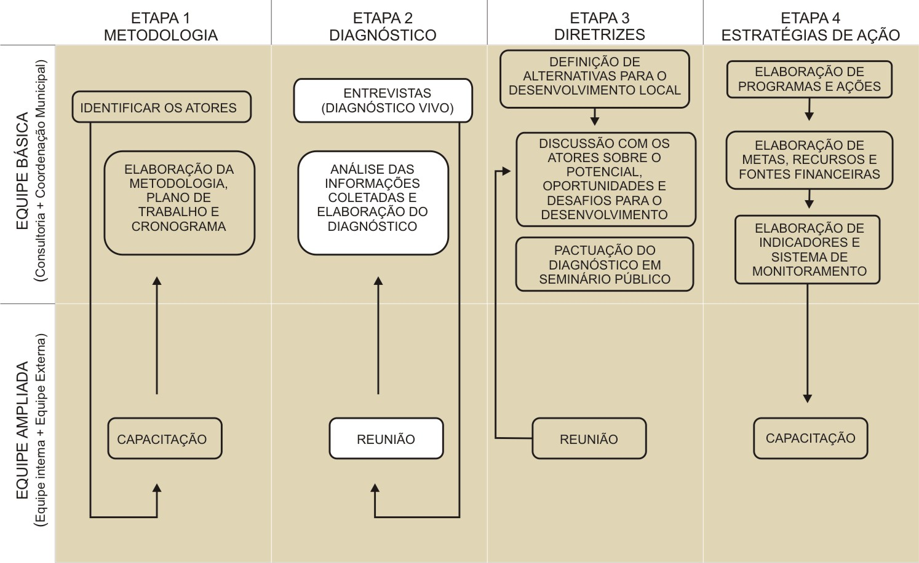

7. REFERÊNCIAS BIBLIOGRÁFICAS

ALBUQUERQUE, F. Desarrollo econômico local y distribucion del progresso tecnico. Santiago: ILPES, 1996.
AMARAL FILHO, Jair do. A endogeinização no desenvolvimento econômico regional no local. Revista Planejamento e Políticas Públicas, IPEA – Instituto de Pesquisa Econômica Aplicada, Rio de Janeiro, n. 23, p. 261-286, junho 2001.
BARQUERO, Antonio Vásquez. Desenvolvimento endógeno em tempos de globalização. Porto Alegre: Fundação de Economia e Estatística, 2002. 278 p.
BAVA, Silvio Caccia (Org.). Desenvolvimento local: geração de emprego e renda. São Paulo: Pólis, 1996. 160 p.
BRASIL. Lei n. 10.257, de 10 de julho de 2001. Estatuto da cidade: guia para implementação pelos municípios e cidadãos. 2 ed. Brasília: Câmara dos Deputados, Coordenação de Publicações, 2002.
CALDAS, Eduardo de Lima; MARTINS, Rafael D’Almeida. Uma análise comparada de experiências de desenvolvimento econômico e local. São Paulo: Polis. Disponível em: http://www.polis.org.br/download/21.pdf. Acesso em: 22 de dezembro de 2005.
CASTILHOS, Clarisse Chiappini (Coord.) Programa de apoio aos sistemas locais de produção: a construção de uma política pública no RS. Porto Alegre: FEE, 2002. 183 p.
CASTILLO, Jaime Del. Lo local y lo internacional: la importancia de las redes de colaboracion. Valência: ILPES (Instituto Latinoamericano de Planificación Economica y Social), 1992.
COMIM, Flavio Vasconcellos; BAGOLIN, Izete P. Aspectos qualitativos da pobreza no Rio Grande do Sul. Ensaios FEE, Porto Alegre, vol. 23, p. 467-490, 2002.
COUTINHO, Luciano G.; FERRAZ, João Carlos. Estudo da competitividade da indústria brasileira. Campinas: Papirus, 1995. 510 p.
CROCCO, Giuseppe. Empresários e empregos nos novos territórios produtivos: o caso da Terceira Itália. Rio de Janeiro, DPA Editora, 2003.
DAMÁSIO, Claudia Pilla. Urbanizador Social – Instrumento para a política habitacional. In: ABRAMO, Pedro. A Cidade da Informalidade: o desafio das cidades latino-americanas. Rio de Janeiro: Livraria Sette Letras/FAPERJ, 2003. p. 297-312.
LLORENS, Francisco Albuquerque. Desenvolvimento econômico local: caminhos e desafios para construção de uma nova agenda política. Rio de Janeiro: BNDES, 2001. 232 p.
MANCE, Euclides André. A revolução das redes: a colaboração solidária como alternativa pós-capitalista à globalização atual. Petrópolis: Vozes, 2000. 220 p.
MARICATO, Ermínia Terezinha Menon. Brasil, cidades: alternativas para a crise urbana. Petrópolis: Vozes, 2001. 204 p.
MARICATO, Ermínia Terezinha Menon. A produção capitalista da casa (e da cidade) no Brasil industrial. São Paulo: Alfa-Omega, 1979. 166 p.
MARQUETTI, Adalmir A. Participação e Redistribuição: o orçamento participativo em Porto Alegre. In: Congress Marx International III, 2001, Nanterre. Proceedings of the Congress Marx International III, 2001. v. 1. p. 23-43.
NORTH, D. C. (1977a) Agriculture in Regional Economic Growth. Journal of Farm Economics, 41(5), december. Reproduzido em: SCHWARTZMANN, J. (org). Economia Regional: textos escolhidos. Belo Horizonte: Cedeplar
NORTH, D. C. (1977b). Location Theory and Regional Economic Growth. Journal of Political Economy, LXIII, june. Reproduzido em SCHWARTZMANN, J. (org). Economia Regional: textos escolhidos. Belo Horizonte: Cedeplar
PAIVA, Carlos Águedo Nagel. Como identificar e mobilizar o potencial de desenvolvimento endógeno de uma região? Documentos FEE, Porto Alegre, n. 59, maio 2004. 140 p.
PAIVA, C. A. (1994) O Conceito de Dinheiro em Keynes. Ensaios, FEE, Vol. 15, N. 2. Porto Alegre: Fundação de Economia e Estatística.
PAIVA, C. A. (1996-1997) A teoria marxiana do dinheiro: notas críticas à interpretação de Suzanne de Brunhoff. Economia: Ensaios, Vol. 11/12, n.2/1, dez 96/ jul 97. Uberlândia: Edufu.
PUTNAM, Robert D. Comunidade e democracia: a experiência da Itália moderna. 3. ed. Rio de Janeiro: FGV, 2002. 257 p.
TASCHNER, Suzana. O Brasil e suas Favelas. In: ABRAMO, Pedro (Coord.). A Cidade da Informalidade: o desafio das cidades latino-americanas. Rio de Janeiro: Livraria Sette Letras, 2003. p. 13-42.
TAUILE, José Ricardo; DEBACO, Eduardo Scotti. Autogestão no Brasil: o salto de qualidade nas políticas públicas. Indicadores Econômicos FEE, Porto Alegre, v. 32, n. 1, p. 197-220, maio 2004.
VAZQUEZ BARQUERO, A. Política económica local : La respuesta de las ciudades a los desafíos del ajuste productivo. Madrid: Ediciones Pirámide, 1993.
VÁZQUEZ BARQUERO, A.. Desarrollo, redes e innovacion: lecciones sobre desarrollo endogeno. Madrid: Ediciones Pirámide, 2001

9. ANEXOS

ANEXO I
Reuniões Realizadas

ANEXO I – REUNIÕES REALIZADAS
REUNIÃO INICIAL
LISTA DE PRESENÇAS
Reunião realizada no dia 13 de julho de 2012, formalizando o início do Plano de Desenvolvimento Econômico Sustentável (PDES).
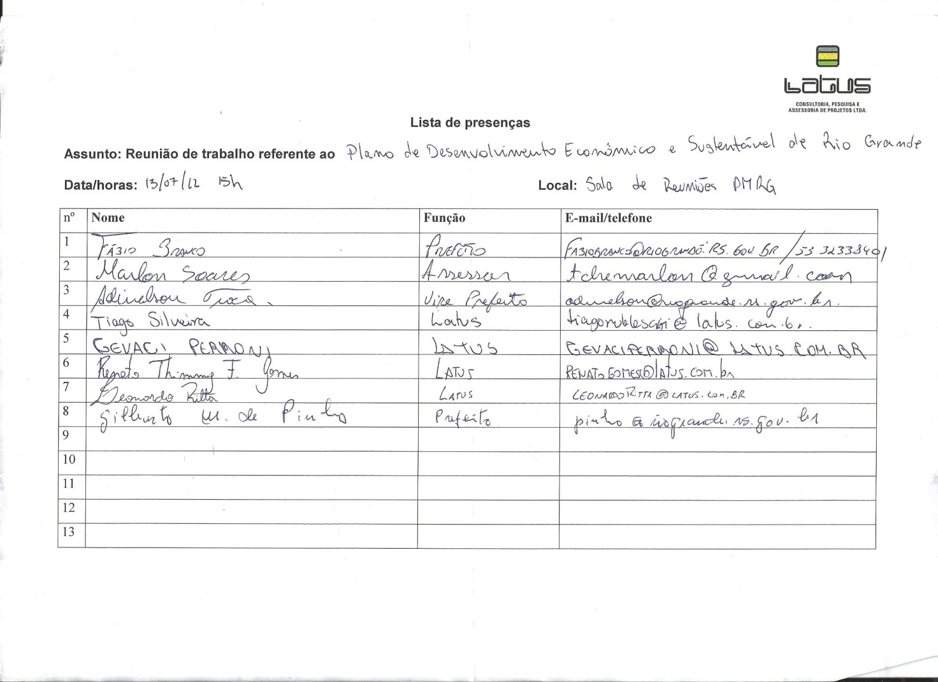

REGISTRO FOTOGRÁFICO
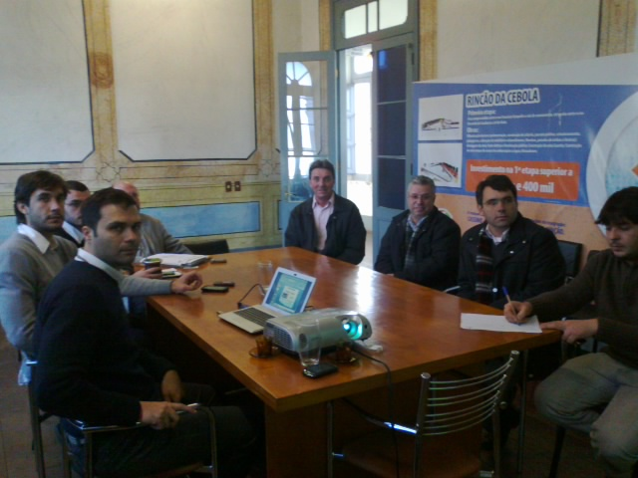

MATERIAL APRESENTADO – 1 DE 2

MATERIAL APRESENTADO – 2 DE 2

ANEXO I – REUNIÕES REALIZADAS
GTD INFRA ESTRUTURA

Reunião realizada no dia 17 de julho de 2012
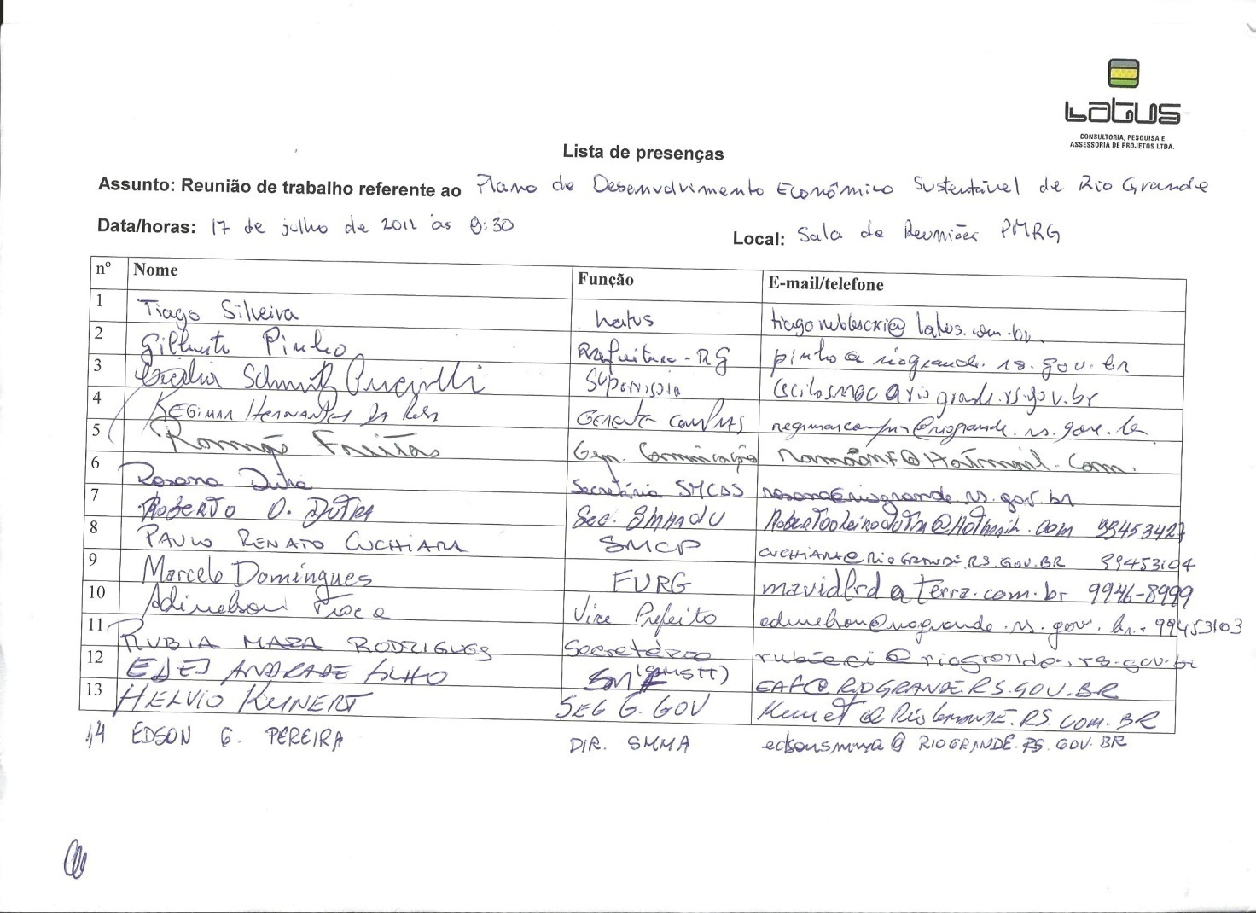

O plano, incentivado pelo Banco Mundial através do Programa Municipal de Desenvolvimento Integrado – PMDI visa levar o desenvolvimento a Rio Grande-RS por meio de ações integradas, levando em consideração os aspectos econômicos, sociais e ambientais, objetivando buscar e estruturar uma melhor qualidade de vida. A estruturação do projeto consiste em três grandes componentes. O primeiro visa transformar a estrutura da administração municipal em serviço qualificado voltado a beneficiar toda a população de Rio Grande e a Gestão do Projeto. O segundo envolve a geração de trabalho e renda, e o terceiro e último, mobiliza o município para a qualificação territorial.

